××污水处理厂蛋形消化池施工组织设计
目 录
前 言 2
第一章 工程概况 2
一、工程特点 3
二、施工现场特征 3
三、施工条件 4
四、主要实物工程量 4
五、技术经济指标 5
第二章 施工方案 5
一、施工程序 5
二、施工段的划分，施工流向 6
三、垂直运输和水平运输方式 7
四、能源消耗 7
五、施工组织形式、机构体制 7
第三章 施工方法和技术措施 8
一、 主要分部分项施工方法和关键部位的技术措施 8
二、采用新技术、新工艺、新材料计划 21
三、保证建筑标高、轴线、外形尺寸的措施 22
四、冬雨季施工措施 23
第四章 保证工程质量及安全措施 23
第五章 节约资源及能源措施 28
第六章 施工网络进度计划 29
第七章 各项资源需要量计划 30
第八章 施工现场平面布置 31
第九章 工作计划表 32
一、 技术工作安排计划表 32
二、 工程技术复核计划表 33
三、 隐蔽工程验收计划表 33
四、 质量创优计划表 34

前 言
我部在××污水处理厂共承担13个单位工程，重点是消化池，其工作量约占所承担全部工程一半。该池为蛋形双向钢绞线预应力钢筋混凝土壳体结构，共三座，池高44.531m，地下埋深15.131m，蛋形体最大内径24m，单池容积10536m³ 。基础混凝土在标高-3.831以下为300号（C28），以上为400号（C38），壳体混凝土为400号（C38），抗渗标号＞S8。
容积为10536立方米蛋形消化池壳体结构，在国内，在亚洲都属首例。国外同类型结构，目前最大容积为15000立方米，它的建成不仅为我国在建筑结构中增添了一新的结构形式，也将为改变我国在污水处理工艺上，创造了一个更为合理更为有效的生产途径。
消化池图纸，是由××市政设计院分期分批进行供应的，为满足施工进度要求，对±0.00以下工程和±0.00以上工程的施工组织设计已分别于九二年三月和九二年七月进行了编制。此次编写，为消化池施工组织设计修订本，除把前两次编制本合而为一，并对在施工中与原施工组织设计内容有重大变更处进行一次修订外，同时将最近由设计院明确的防腐保温工程也一次列入本设计中。该设计，经上级批准后，既为已完工程的施工总结，也作为指导未完工程的施工依据。有关技术措施费用列入施工图预算。

第一章 工程概况
消化池工程包括三座蛋形双向钢绞线预应力钢筋混凝土结构的池体，池体总高45m，其中地下埋深15m，最大内径24m，单池容积10536m³。其形式之新颖，体积之庞大，在国内乃至亚洲尚属首例。

一、工程特点
1、结构形式复杂
消化池为三维变曲面体，池壁为变截面。为此，在钢筋绑扎、模板设计施工中，应考虑对构筑物的垂直度、同心度、标高、壁厚等的控制。
2、基础埋置深度大
承台底部标高为-15.51m，承台底最薄处板厚1.6m，最厚处约5m，整个承台由Ф800钢筋混凝土灌注桩承受，单桩承载力500t，桩基已由山东省勘察院施工完毕。
3、基础混凝土一次浇灌量大
基础混凝土施工划分为六层（段），最大混凝土浇筑量为550m³，由于基础表面积小，散热慢，在设计配合比及混凝土施工过程中，必须考虑减小水化热，防止池体混凝土表面出现裂缝。
4、预应力钢绞线张拉量大
本工程采用低松弛、高强度钢绞线。环向设置112道，分别为四束、六束。纵向共设置64道，均为4束。张拉方式：环向为三点同步张拉，纵向分为一端张拉及两端张拉两种。

二、施工现场特征
污水处理厂厂区位于黄河和小清河的冲积平原。原为稻田，地形平坦，地势低洼。消化池工程位于厂区西北角，东临前浓缩池，西临贮气罐，北临围墙，南靠临时道路、自然地面标高为23.10m，设计±0.00标高为23.70m。
根据工程地质资料，该地区在自然地面以下至-15.00范围内的岩土层，主要为轻亚粘土、亚粘土和粘土，下层含有少量螺壳及姜固石。－15.00～25.00范围内，岩土层主要为亚粘土，姜固石含量约占3%。
根据水文地质资料，该地区地下水位较高，枯水季节位于自然地面以下18m左右，雨季水位接近自然地面。
根据气象资料，历年来冬季最低气温-16.70℃；最大积雪深190mm，土壤冻结深440mm，雨季一般在每年的7－8月份常年主导风向为西南、东北风，最大风速达33.2m／S。

三、施工条件
目前现场三通一平已基本完成。消化池施工区域变压器额定容量为400KVA；水源系机井抽水；通至消化池场地的临时道路由施工单位自行完成，并与建设单位按实结算。
三大材原则上由建设单位供应，地方材料由施工单位组织货源，消化池混凝土有抗渗要求，为保证工程质量，砂子全部采用泰安中粗砂。运距超过定额其价差由甲方承担。
机械配置：现场布置一台TQ60／80塔吊，两台强制式混凝土搅拌机，及一台固定式混凝土输送泵。
劳动力安排：高峰期劳动力需150人左右。

四、主要实物工程量
见表1。

主要实物工程量汇总表
表1
名称 |  | 单位 | 数量 | 备注
土方开挖 |  | m³ | 16750
土方回填 | 粉煤灰 |  | 4524
土方回填 | 土 |  | 829
毛石砌筑 |  |  | 2654
环浇钢筋混凝土 | 基础 |  | 53161 | 其中预应力混凝土量4964 m³
环浇钢筋混凝土 | 壳体 |  | 3211 | 其中预应力混凝土量4964 m³
混凝土 |  |  | 102

五、技术经济指标
见表2
技术经济指标一览表
表2
工期 | 633天 | 质量 | 优良 | 安全 | 无重大事故，一般事故月频率0.25%
预算造价 | 1520万 | 单方造价 | / | 成本
总用工日数 | 69000 | 单方用工 | / | 劳动生产率（元/人） | ／
降低成本 | 7.1万 | 降低率 | 0.92% | 利润
机械完好率 | 100% | 机械利用率 | 80% | 机械化程度 | 60%
节约钢材 | l.5% | 节约木材 | 1% | 节约水泥 | 3%

第二章 施工方案

一、施工程序
本工程三个池体的施工，各成独立体系、为加快施工进度，土方工程投入足够的人力，采取齐头并进的施工方法；钢筋混凝土工程按施工段在三池间组织流水。先完地下工程，后进行地上工程；预应力张拉工程在主体钢筋混凝土工程施工过程中可穿插进行，主体钢筋混凝土工程结束后，集中一段时间完成预应力张拉；最后自上而下进行防腐保温。
施工流程图：

深井降水
土方开挖砌毛石护壁
浇混凝土垫层
安装角钢支架
绑钢筋预埋波纹管
支模板
浇筑混凝土
拆模、混凝土养护
环向预应力张拉V1—V18
土方回填
停止降水
+0.00以上脚手
焊钢筋骨架
绑钢筋安波纹管
支模板
浇筑混凝土
拆模养护
V19—V112环向预应力张拉
竖向预应力张拉
闭水实验
防腐保温

二、施工段的划分，施工流向
1、基础部分在标高-13.003、-10.831、-7.331、-5.331、-2.331、-0.40标高处留置施工缝，划分为六个施工段。
2、壳体部分在标高2.32、5.31、8.16、11.15、12.60、14.08、15.57、17.01、18.40、19.76、21.07、22.34、23.55、24.71、25.81、26.87、27.93标高处留置施工缝，划分为十八个施工段。
3、三个池体各施工段间展开流水作业。

三、垂直运输和水平运输方式
钢筋、模板等的垂直运输采用TQ60／80一台。
混凝土的垂直、水平运输采用固立式混凝土输送泵一台。

四、能源消耗
用电量：
机械动力总用电量：
考虑TQ60／80塔吊1台；强制式搅拌机2台（10KW） ；混凝土输送泵1台，插入式振动器6台， ZB4／500型预应力拉伸机油泵3台（3K）；钢筋调直机1台，弯曲机 1台、深井降水泵37台（2.2KW），对焊机1合（100KA），交流电焊机（14KW）6台。
电动机总容量：
55.5＋10×2＋38.5+2.2×6＋5.5＋3＋2.2×37＋3×3=226.l（KW）
电焊机总容量： 100＋6×14=184 （KW）
照明用电按动力用电 10％考虑，则：
P=$1\text{.}1×(0\text{.}6×\frac{\text{226}\text{.}1}{0\text{.}\text{75}}+0\text{.}6×\text{184})×(1+\text{10}\text{\%})$
=1.1×291.28×1.1=352.45（KW）
选择SL－7-400／35型三相降压变压器（额定容量400KVA），高压额定线电压400KV，低压额定线电压0.4KV。

五、施工组织形式、机构体制
1.施工组织机构：
本工程按项目法组织施工、项目成员是管理层，下设施工队。施工队人员的多少，随工程进度而调整。
2、施工组织领导成员：
项目经理
技术负责人JISHUFUZEREN
项目副经理、队长
工号技术负责人
生产调度 生产调度
材料设备
财 务
预 算
技 术
质 量
计量检测
安 全

第三章 施工方法和技术措施

一、 主要分部分项施工方法和关键部位的技术措施
（一）土方工程
1、降水：由于本地区地下水位较高，土方开挖前必须做好场区的降水工作、经各方面论证，本工程采用深井井点降水。深井沿三座消化池的外围布置，距离土方开挖边线3.5m，井与井间距10m，井深25m、约需40口井，用25m扬程的潜水泵抽水，降水一直持续到基础完成。
井的成孔采用300型磨盘钻机，孔径Ф700，拟组织两台机组、井孔经冲洗出清水后方可下无砂管（内径Ф500），最后沿管周边均匀回填粗黄砂。成井后，须对井进行灵敏度试验，若灵敏度达不到规范要求。必须采取补救措施。
潜水泵下至22－23m深度，用铁丝牢靠地固定在井口、抽水过程中，安排人员轮流值班，随时观察水质、水量的变化等情况，并做好记录。
在场区，应砌筑排水渠道、抽出的地下水由水渠排出场外。为防止因停电而造成降水停顿，须在现场配备柴油发电机一台。
2、土方开挖
由于本工程开挖工作面小，深度大，又有桩基影响，不宜利用机械施工，故决定全部采用人工开挖。
土方开挖按结构设计的两个平面为界，划分为三个施工段，每段放坡坡度根据本段岩土层的物理力学指标。通过计算，分别定为i₁=0.75，i₂=7.327，i₃=0.34（详见7）。
挖方前应按上述坡度放线，开挖严格按放线尺寸进行。为保证基坑的尺寸和坡度，放线周边尺寸可留出50cm左右的富余量。
开挖时，每池留设l－2条坡道，弃土外运可使用卷扬机的拖拉机绞盘牵引人力推车，沿坡道运出。
3、毛石护壁砌筑
在开挖过程中，为保证边坡的稳定，在每段全方完成后应立即进行毛石护壁的砌筑。
护壁砌筑前，应在基底回填500厚3：7灰土，干容重1.55。
护壁的材料选用毛石和75＃水泥砂浆。各种材料必须符合有关质量标准要求。
护壁的砌筑必须按有关施工规范和操作规程进行，砂浆应密实饱满，灰缝厚度宜为20－30mm，组砌方法正确，宜分皮卧砌，上下错缝，内外搭接。不准采用外面侧立石块，中间填心的砌筑方法。
由于标高-5.331下两段护壁兼作基础外模，其内表面尺寸要求严格控制。表面平整度不大于20mm。
在第二、三道护壁上共设置了五道钢筋混凝土圈梁，以增强护壁的整体性。混凝土标号为200#。施工应符合钢筋混凝土施工有关规定。
4. 土方回填：
土方回填，应在基础混凝土结束、并完成环向张拉后进行。回填土料表层用现场弃土，深层可利用原状粉煤灰，土料粒径，含水率须符合规范要求。采用人工的填、机械夯实。每表虚铺厚度25—30cm。回填过程中应进行含水率、干容重实验。
（二）钢筋工程
本工程的结构形式复杂，为双向曲面体，钢筋几乎全部为曲线形式。
基础部分非预应力钢筋含量较少，壳体部分池壁较薄，钢筋保护层较小，为了保证钢筋位置的准确，并按设计要求成形，为此，必须采取如下措施：
1、严格放样下料
在钢筋加工场平整一块20×30m²场地，作为下料场地，对主筋特别是基础（10）－（14）号筋，所有环状细筋及池壁所有钢筋，均须放大样下料制作。对其中的环向筋，应逐根放样。对相同形状、尺寸的竖筋放大样后，必须经有关人员复核无误后，方可进行批量生产。
钢筋制作过程中，建立严格的质量检查制度。认真遵守交接制度。做到没有钢材合格证及复试报告，不得下料；下料尺寸不合要求，不得制作，制作验收不合格，不得绑扎。
2、采用钢筋支架
1）本工程基础埋深大，非预应力筋内外侧间距达l.6－3.5m，其间只有Ф16@1200×1200分布。钢筋要成为稳定的整体，必须采用可靠的钢筋支架。经多方论证，选用L50×5角钢构制角钢支架。
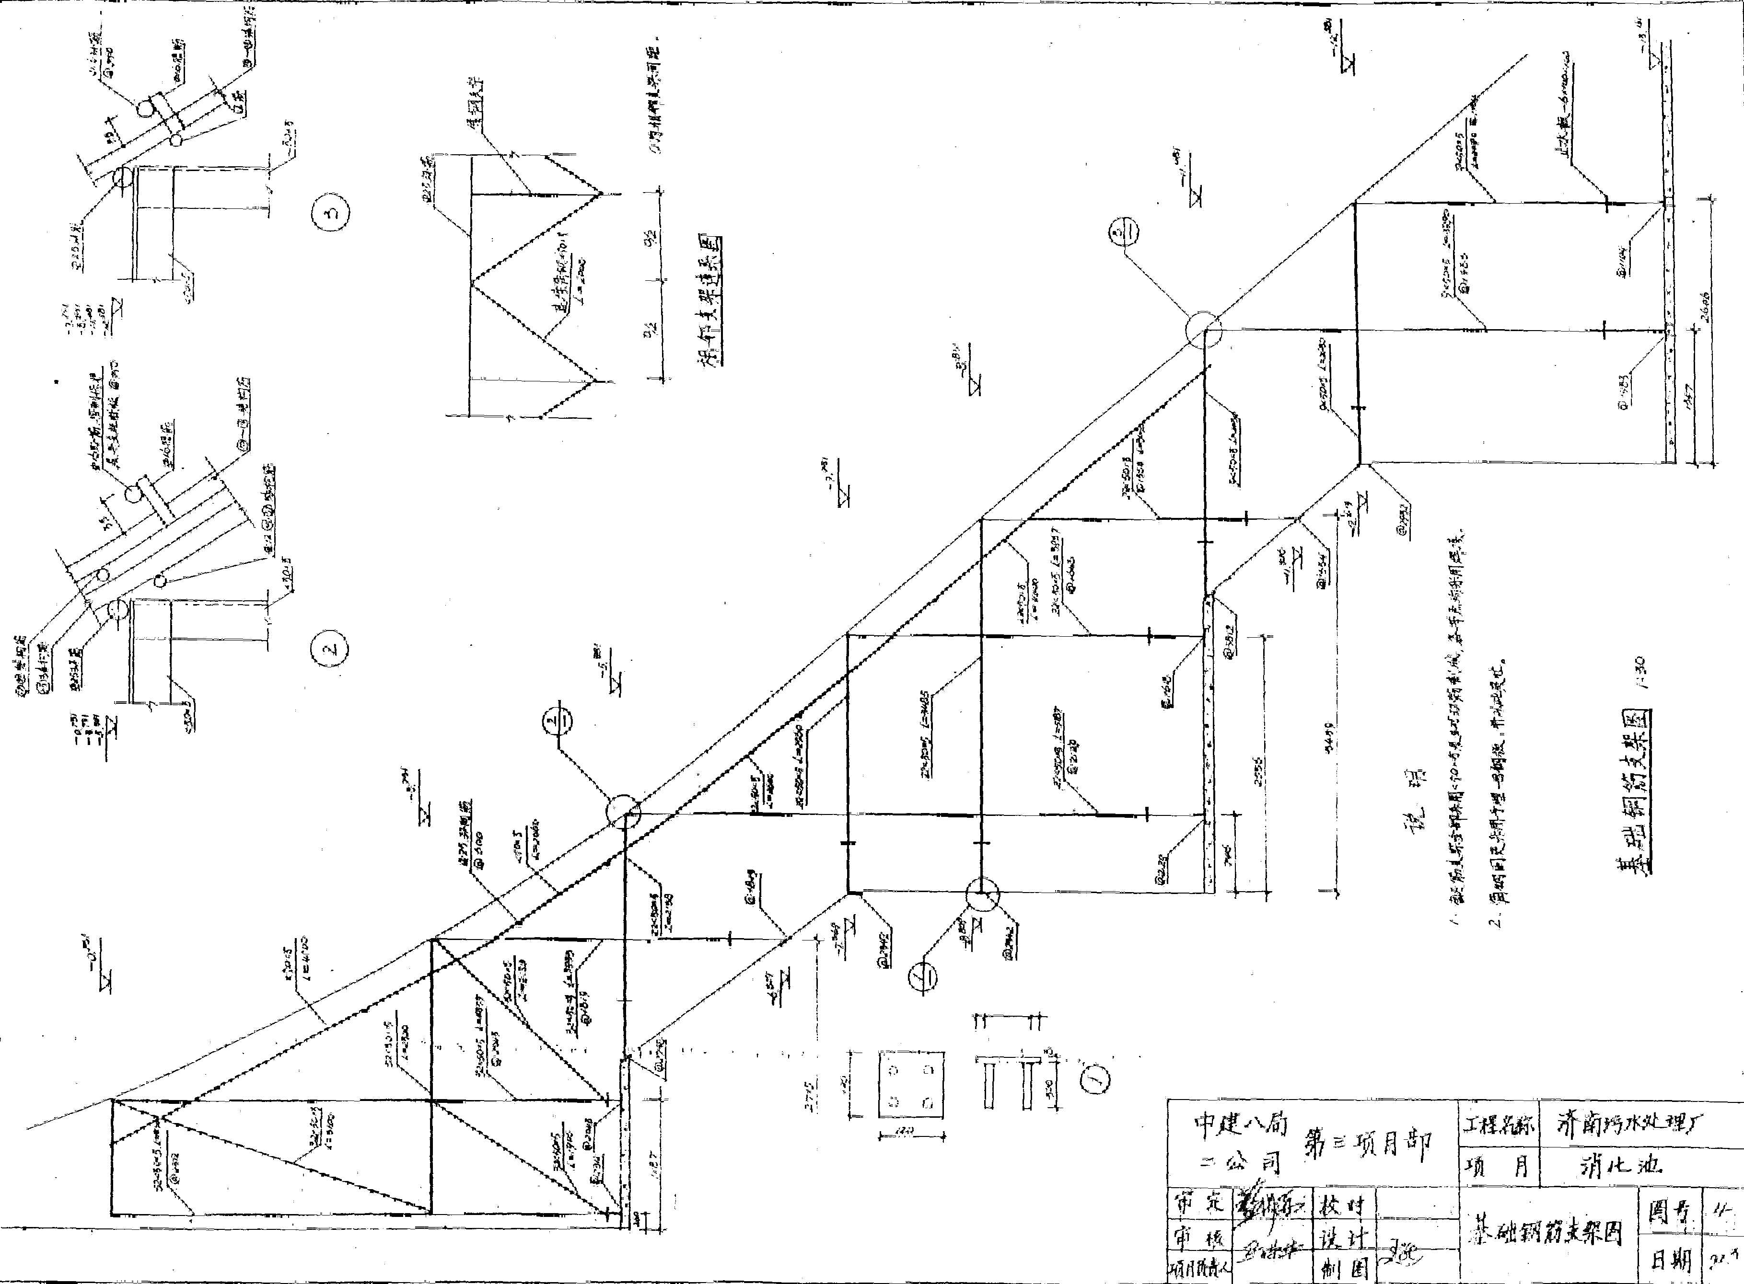
角钢支架，按基础的三个台阶划分为三段搭设。每段分别由32榀、22榀、9榀径向平面支架，经过环向筋Ф25及斜向角钢支撑连成整体。每榀平面支架由水平、竖直角钢焊接构成。
角钢支架焊接时，依据预埋一8×100×100钢板定位，务必使其位置准确。
每段角钢支架焊接完成后，应用卷尺，水准仪对节点进行标高、半径的复核，复核无误后．方可在上面绑扎钢筋。
2）壳体部分采用Ф20构成的钢筋支架；详图见壳体模板平面图10。
该支架由64榀竖向平面支架，通过内外层环筋及斜向短排连接而成。所有钢筋均为Ф20，所有节点均须焊接。
竖向平面支架每0.75米高度为一层，搭设的顺序为：首先根据计算的标高、半径焊接竖向短筋，然后根据相应标高处的壁厚、回转半径，焊接水平短篇和斜撑，最后在水平短筋两端焊接内外层环向钢筋及支架间斜向支撑钢筋。
在钢筋支架中，竖向短筋控制标高，水平短筋控制壁厚、半径，在施工过程中，必须及时复核有关数据，以确保钢筋位置准确无误。
（三）模板工程
根据本工程外形的特殊性，模板系统的设计安装应重点解决如下问题；
①模板的配置应保证构筑物外形尺寸误差在允许偏差范围内。
②模板安装的初步成形。
③模板支撑系统。
1、模板选择
在模板形式的选择上，本着既要保证质量，又要易操作，一次性投入少的原则，决定优先采用平面定型组合钢模板，主要是P₃₀₁₅和P₁₀₁₅，同时，为解决变截面问题设计制作了一批异形钢模。与平面钢模组合使用。
异形钢模、平面呈梯形，截面呈T形，调节幅度较大，可以适应任何标高处的截面变化。
异形钢模在综合加工厂加工。加工时，按照钢模板制作标准，对外形尺寸，焊缝质量等进行控制。
2、配板原则
本工程地面以下部分内模板，地面以上内、外模板，原则上，以lp₃₀₁₅+2P₁₀₁₅（模角拼接）作为一个单元，各单元间按模板设计要求、预留出一定的空隙，然后以1块异形钢模来填补。安装时异型钢模用钩头螺栓拉紧固定在内楞上，使其与平面钢模搭接紧密。
模板的竖向连接，在设计中，尽可能使平面模板上下对齐。以便于连接。在内模中，对齐的模板直接用U型卡扣紧。在外模中，由于上下楼板之间均须留一缝隙。此缝隙用带孔（Ф14）的定规格木条填塞。所以在上下板连接时、需用自制的 T型螺栓（M12），在水平缝隙处填塞海绵条。以保证拼缝的严密。
3、钩头螺栓，对拉螺栓及内外楞
在本工程模板设计中，设计了一批由Ф48×3.5焊接钢管弯制的内外楞，委托公司加工厂制作。加工时，严格控制弯曲半径，制成品应将其编号标在醒目位置，并分类码放。
基础内模板选用自制钩头螺栓（M14）及26型3形扣件，作连接模板及内外楞的连接件。此钩头螺栓钩在基础钢筋上，由于依靠角钢支架基础钢筋形成稳定的整体，并跟地基有较好的联系，钩头螺栓可以承受一部分混凝土侧压力。
池壁模板选用自制M14对拉螺栓及26型3形扣件连接内外模板及其内外楞。为保持良好的受力状态，对拉螺栓须沿池壁曲线的法线方向。
本工程中，利用初沉池等施工所周转下P_{l050}开孔模板代替穿螺栓的木方。
4、模板支承系统
利用 Ф48×3.5脚手钢管在池体内搭成一个整体伞形骨架（见图5、图9）。在基础底部施工时。上部荷载通过井架及锅底状模板下的工字钢，最后传入地基。在以上各段的施工中，骨架各杆件也随之搭设；下部拆模后及时将水平杆件抽出顶紧地基、增加骨架的整体性。

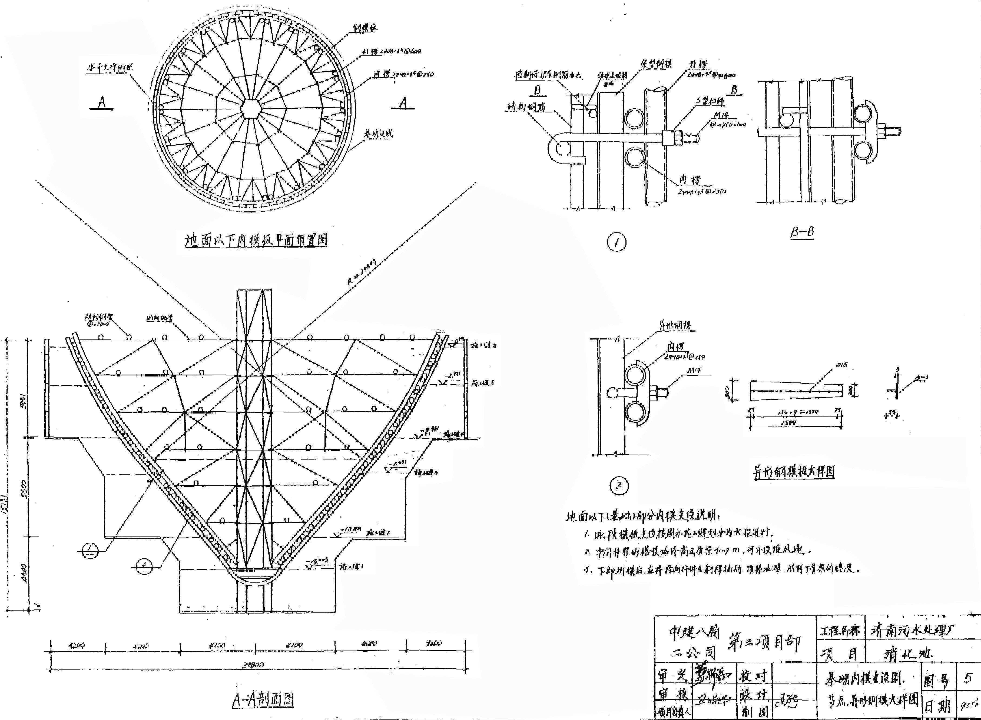
图5

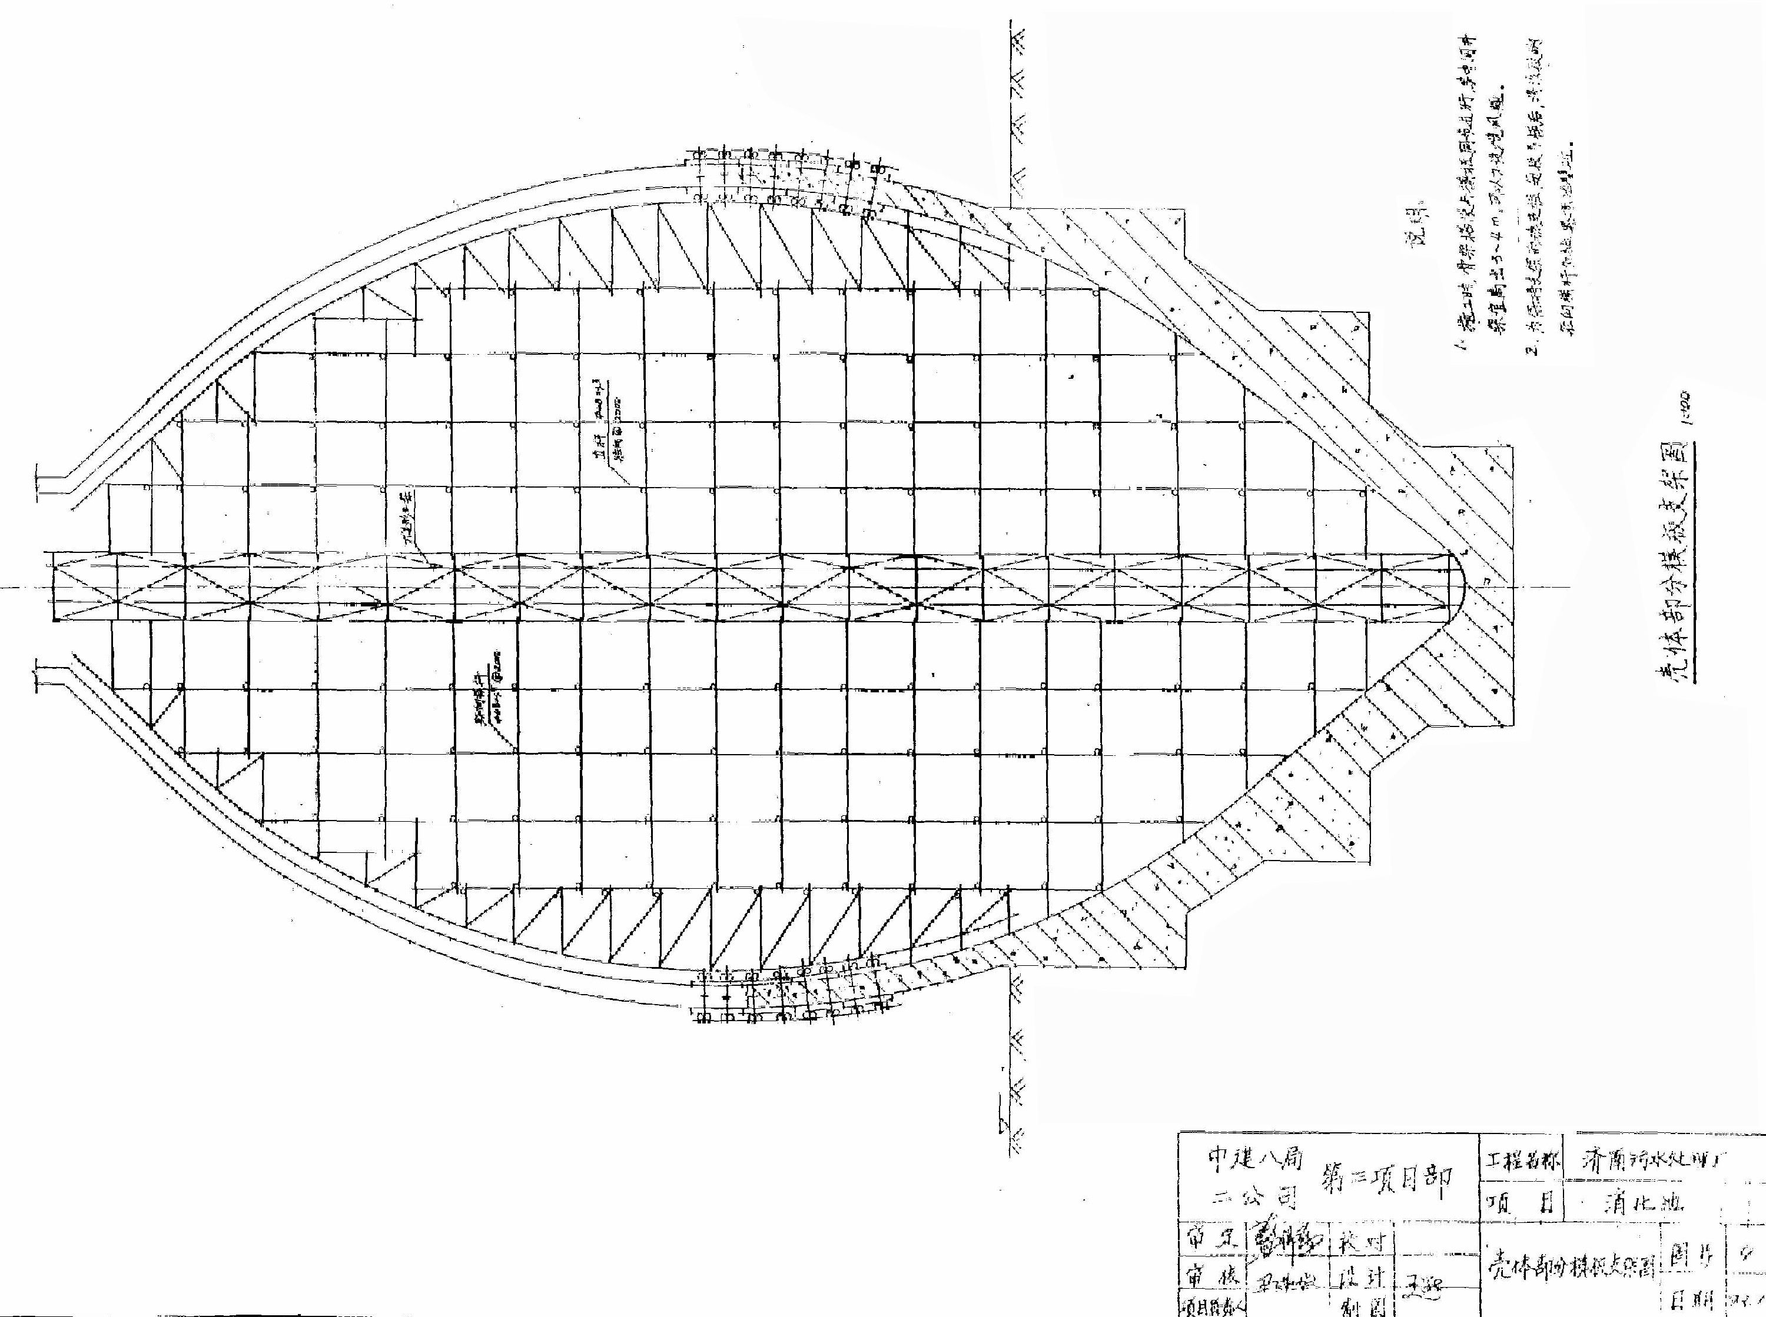
图9
5、模板安装
模板的初步成形在成形后的结构钢筋上进行。在最大半径以下先支内模后支外模。在最大半径以上先支外模后支内模、为此，在基础及壳体部分的钢筋支架内外侧接Ф16环向控制保护层钢筋，间距750，这既可以控制保护层，又解决了模板的初步成形问题。
模板在钢筋骨架上初步成形后，首先用钩头螺栓将异形钢模挂在内楞上，然后将对拉螺栓或钩头螺栓通过打孔的P_{105l}穿出，将模板和内外楞通过弓形扣件连系起来。内楞采用2Ф48×3.5；@=750，外楞采用2Ф48×3.5，@=600。
模板的位置（半径、同心度）标高、断面尺寸等经校核无误后，即可与池内伞形骨架支撑系统通过钢管扣件连成一体。
为便于调节模板，在骨架径向水平杆上设微调螺栓，如图10。
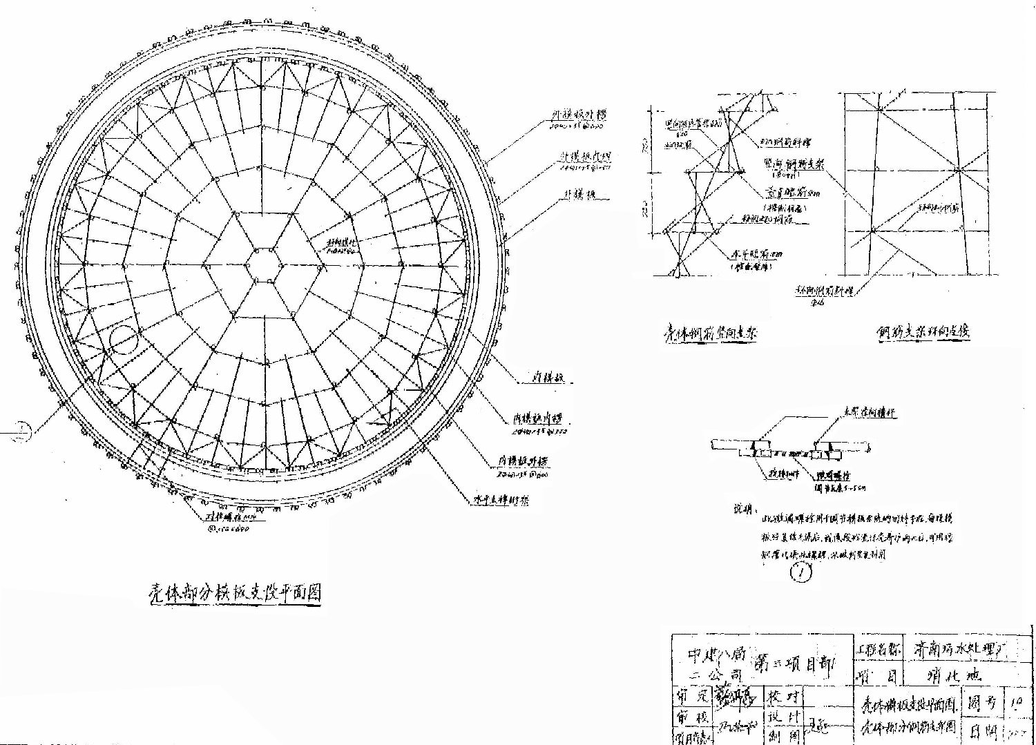
图10
（四）混凝土工程
池体混凝土在标高-3.831以下为300＃，以上为400＃，抗渗标号为S8、配制混凝土用525＃普通硅酸盐水泥；1－3cm碎石，为保证质量，特采用泰安中粗砂。进场水泥必须有质量证明书，砂石各项技术指标应符合(JGJ52－79与JGJ53－79)标准、为进一步提高混凝土的抗渗性能，经试验，混凝土附加剂采用山东省建筑科学研究院实验工厂生产的FNC泵送剂及PNC微膨胀剂，混凝土配合比由公司中心试验室设计。
混凝土搅拌采用两台强制式搅拌机。机械操作手须持证上岗，严格按规程操作。施工中加强水、砂石骨料、水泥及附加剂的计量，严格按配合比配料。
混凝土的运输采用一台固定式混凝土输送泵、布设输送管，转弯宜缓，接应应严密。泵送前先用适量水泥浆润滑内壁。当泵送间歇时过长或发现出现离析现象时，应立即用压力水冲洗管道。
混凝土浇筑每池共分二十四次进行。每段混凝土采取环向分层交圈浇筑，每层浇筑厚度宜控制在250－350mm，并保证上下两层混凝土的结合在初凝前完成。混凝土自由下落高度不得超过2m，否则应设串筒或溜槽。
混凝土采用插入式振捣器振捣，振捣时间不宜过长，一般控制在8－10s；振捣器振动间距30cm左右，插深入在下层5cm左右，振捣过程中应尽量避免碰撞钢筋。
混凝土施工处的防水处理，采用BW止水条、上层混凝土施工前，应将施工缝混凝土凿毛后，用钢钉把止水条固定在施工缝下层混凝土上、混凝土的养护±0.00以下采用覆盖浇水养生，浇水次数，养护持续时间应符合有关施工规范要求。±0.00以上采用M－9混凝土养护剂。
基础混凝土施工中采取如下措施，以减小水化热影响。
①在混凝土中掺加PNC膨胀剂和FNC泵送剂，以减少水泥用量。
②在混凝土表面及时覆盖保温层，减小混凝土内外温差。
③在基础混凝土内留置测温孔，加强测温，可利用电阻测温仪。及时掌握混凝土内部温度差的变化。
混凝土试块留置组数详见表3。
（五）预应力钢筋工程
本工程采用双向预应力钢绞线。环向钢绞线共112道，＠180－900；纵向64道，其中标高-10.16至+6.00.32道为一端张拉；标高-5.331至+24.00；32道为两端张拉，采用后张拉法施工。锚具选用柳州建筑机械厂生产的ovm15－4锚固体系，环向为ovm15－6游动锚，纵向为ovm15－4群锚。
1、孔道留置
孔道予埋采用柳州建机厂生产的黑铁皮波纹管,由厂家在现场加工。波纹管在安装前应检查管壁有无破损，破损者严禁使用。波纹管的安装应在钢筋骨架基本成形后进行。安装时，用Φ6制作的Ω形钢筋卡子，卡牢波纹管；并将卡子用18# 铁丝绑扎在邻近钢筋上。Ω形卡的间距≤600。波纹管在安装过程中，应避免反复弯折，以防管壁开裂。
为保证执地管道的通畅，宜在波纹管内穿一定刚性和较好弹性的5－7层夹皮胶管，其外径小于波纹管内径5mm左右，在混凝土浇灌前，用压浆泵向胶管内灌水，压力为60－80N/cm²。
混凝土浇筑后第二天，放水，将胶管拔出，重复利用。
2、钢绞线下料：
钢绞线下料应由计算确定，计算时考虑管道长度，锚固长度，千斤顶长度，张拉伸长值等。
钢绞线切断应用砂轮锯切机、下料后，将每束钢绞线逐根编号，理顺，然后用20＃铅丝每隔1m编织合拢、绑扎。
3、穿束
穿束时，对制作好的钢绞线束，应首先检查绑扎是否牢固，有无交叉、扭曲现象，总长度是否符合张拉要求等等。检查无误后，利用穿束器穿束。
4、张拉
张拉机具选用ZB4－5005型电动油泵与YCW150型千斤顶，张拉顺序：先张拉环向筋，后张拉竖向筋。环向筋自下而上进行。竖向筋先张拉标高-10.16－6.00，后张拉标高-5.33l－24.00，竖向应对称张拉。
张拉步骤：初应力调整→0.1$σ$com→0.5$σ$com→1.0$σ$com
初应力调整方法如下：将钢绞线逐根用拉紧器拉紧。然后将整束钢绞线予拉控制应力的50％，放松复原，再用拉紧器拉紧固定。
初应力调整后先张拉到控制应力的10%，打好刻度。作为测量伸长值的起点；再张拉至0.5$σ$com；最后张拉至1.0$σ$com锚固。
张拉时一定要按张拉程序进行，作好张拉记录，量好伸长值。当实际伸长值大于理论值的10％或小于5％时，应停止张拉，查明原因后再张拉。
5、孔道灌浆
灌浆材料选用525#普通硅酸盐水泥掺入定量PNC微膨胀剂，配合比由试验室设计。
灌浆压力为0.5－0.6MPA，灰浆流速不宜超过0.2m/s，竖直孔道应自下而上进行充浆。水平方向应在中间孔灌浆。待排气孔冒出浓浆后木塞堵住溢浆孔与排气孔，再压浆至0.6Mpa, 压力持续1分钟即可。
（六） 防腐保温工程
本工程池内壁需作防腐层，外壁作保温及装饰挂板。防腐保温工程在闭水实验合格后进行。
本工程内壁防腐层采用昆山防水防腐涂料厂生产的JK－2单组份氯磺化聚乙烯防水胶泥和玻璃丝布。
防腐防工前，应对内壁进行清理，凿去水泥浆，割掉对拉螺拴头，并在人孔处设轴流风机送风干燥，池壁含水不得大于9%。
防腐涂料的施工程序为：
基层清理并干燥 → 刮腻子→涂涮氯磺化聚乙烯底漆→在施工缝处贴一层玻璃丝布→罩面漆一层。
本工程保温材料是用硬质聚胺脂泡沫塑料，厚60mm，现场喷涂，二遍成活，装饰材料用菱镁装饰板。
保温及装饰工程的施工程序为：
在池外壁截短对螺栓→安装环向木龙骨→喷涂聚胺脂泡沫保温层→弹竖向分格线→安装竖向木龙骨及挂瓦条→挂菱镁装饰板。
保温层施工要求基层必须干燥，作业时气温需在15度以上，雨天严禁施工。
混凝土试块组数表
混凝土标号 | 施工部位（标高） | 工程量（立方米） | 抗压试块组数 |  | 抗渗试块组数
混凝土标号 | 施工部位（标高） | 工程量（立方米） | 标养 | 同条件 | 标养 | 同条件
C28 | -15.131至-13.003 | 117 | 2 |  | 1
C28 | -13.003至-10.831 | 113 | 2 |  | 1
C28 | -10.831至-7.331 | 494 | 5 | 3 | 3
C28 | -7.331至-5.331 | 246 | 3 | 2 | 2
C28 | -5.331至-3.831 | 550 | 6 | 3 | 3
C38 | -3.831至-0.40 | 209 | 3 | 1 | 1
C38 | -0.40至2.32 | 152 | 2 | 1 | 1
C38 | 2.32至5.21 | 131 | 2 | 1 | 1
C38 | 5.21至8.16 | 115 | 2 | 1 | 1
C38 | 8.16至11.15 | 103 | 2 | 1 | 1
C38 | 11.15至12.60 | 49 | 1 | 1 | 1
C38 | 12.60至14.08 | 49 | 1 | 1 | 1
C38 | 14.08至15.57 | 48 | 1 | 1 | 1
C38 | 15.57至17.01 | 45 | 1 | 1 | 1
C38 | 17.01至18.40 | 42 | 1 | 1 | 1
C38 | 18.40至19.76 | 40 | 1 | 1 | 1
C38 | 19.76至21.07 | 36 | 1 | 1 | 1
C38 | 21.07至22.34 | 33 | 1 | 1 | 1
C38 | 22.34至23.55 | 30 | 1 | 1 | 1
C38 | 23.55至24.71 | 25 | 1 | 1 | 1
C38 | 24.71至25.81 | 21 | 1 | 1 | 1
C38 | 25.81至26.87 | 17 | 1 | 1 | 1
C38 | 26.87至27.93 | 13 | 1 | 1 | 1
C38 | 27.93至30.40 | 15 | 1 | 1 | 1

二、采用新技术、新工艺、新材料计划
本工程采用新技术、新工艺、新材料如下表：
项目 | 用于部位 | 优点
1.NC--Ⅱ早强剂用于混凝土工程 | 冬季混凝土施工 | 在最低气温-10度的条件下，能使混凝土象常温一样正常发挥强度
2.钢筋闪光对焊 | 池体所有结构钢筋 | 提高接头质量，节约钢材，节约人工
3.混凝土中掺加微膨胀剂PNC | 所有池体混凝土 | 提高抗渗性能
4.混凝土中掺加FNC泵送剂 | 所有池体混凝土 | 提高混凝土和易性
5.高层混凝土养护用M—9养护剂 | ±0.00以上混凝土 | 提高养护质量，节约人工
6.采用高强度、低松弛钢绞线 | 所有预应力钢绞线 | 提高承载力，减小永久变形，切断时不松散
7.锚具用OUW锚固体系 | 所有预应力钢绞线 | 自锚固性能好，预应力损失低
8.采用JK—2单组份氯磺化聚乙烯防腐涂料 | 池体内壁 | 抗腐蚀性能强
9.喷涂硬质聚氨脂泡沫塑料 | 池体内壁 | 保温性能好，发泡成型，施工简便

三、保证建筑标高、轴线、外形尺寸的措施
1.对从坐标原点引进的控制柱和高程点必须经过甲、乙双方共同进行复核，无误后，由乙方测量人员具体负责对控制桩及高程点加以妥善保护。
2.对土方开挖，砌毛石档墙等每道工序的放线尺寸，工号技术负责人必须认真进行技术复核，无误后方可进行施工。
3.砌筑毛石挡墙前必须架立坡度样板，施工时严格按样板收坡收台。
4.对基础每层垫层上表面标高必须严格控制，浇筑垫层混凝土前需对事先埋设的标高控制桩进行一次复核。
5.池底标高是通过架立池底钢模板的6根10＃工字钢来控制的。故在加工池底这套钢模板时（包括工字钢），应首先保证加工精度，池底钢模板安装完毕后，对模板中心的位置和标高应认真进行复核，并通过与毛石挡墙最下面一层圈梁的锚点连系加以固定。
6.对控制基础及壳体几何形状，角钢支架，钢筋支架必须严格按计算结果下料、安装。每段安装完毕后，对其标高半径进行复核，复核定位后，方可绑扎钢筋。
7.池壁钢筋加工必须放大样，绑扎之后对其形状、尺寸进行复核。
8.模板内外楞保证加工精度。安装时，认准规格、编号、不得有误。
9.模板初步安装后，为便于调整模板回转半径，在伞形骨架径向水平杆上设工具式微调螺栓。
10.整个施工过程中，对技术复核制度必须严格执行，复核完后，及时做表归档。上道工序未经复核，下道工序不得开始。

四、冬雨季施工措施
根据施工网络计划，冬雨季施工的主要分项工程均为钢筋混凝土工程，为此，相应采取如下技术措施：
雨季施工技术措施：
1.做好现场的排水工作。特别是基础施工期间，应防止雨水流入基坑，为此，在现场应结合降水排水统一规划排水沟。
2. 做好材料的保存保管工作。对水泥库、外加剂库严防渗水、漏水。对受潮的水泥及外加剂不能使用。定期测定沙石骨料的含水率，每次混凝土施工前，应根据当日测定的含水率调整施工配合比。
3.混凝土浇筑过程中，若遇大雨，应停止浇筑，并用草毡等覆盖。
冬期施工技术措施：
1.钢筋对焊应在室内进行。
2.本工程混凝土冬期施工采用掺加 NC－Ⅱ早强剂并用草毡覆盖的综合蓄热法。

第四章 保证工程质量及安全措施
一、保证工程质量措施
1.确定工程质量目标，建立技术保证和项目质量保证体系。
（1）消化池工程是我公司九一年在建设部立项的科技开发工程。故本工程在质量上必须达到优良工程标准，争创省、部级优质工程。质量创优计划见附表。
（2）项目专门成立一个由局综合管理部、公司技术科以及项目部有关人员参加的三结合技术攻关小组，负责该工程的施工组织设计编制和施工难点的攻关，并对工程质量提供技术性保证。
（3）建立由项目经理领导，项目技术负责人中间控制，质检员基层检查的三级管理系统，纵向从项目经理到生产班组，横向与政府质量监督部门，公司质量监督部门及建设单位的质检部门共同形成一个工程质量管理网络。
工程质量保证体系详见附表。
2.认真贯彻“质量第一”的方针，利用各种机会大力宣传搞好工程质量的深远意义，强化职工的质量意识，使提高工程质量，成为全体职工的自觉行动。
3.切实抓好施工准备阶段的质量控制
（1）技术员、施工员在施工前必须认真熟悉审查图纸，并通过图纸会审，提前发现、纠正图纸中存在的问题，为施工顺利进行做好准备。
（2）现场由专人负责测量定位工作。从坐标原点引进的高程点及轴线定位桩，经技术负责人检查无误后，应报请建设单位复核，经签字认可后，方可进行下一步工程施工。
（3）加强对原材料及半成品的质量检验工作。进场的原材料，试验员必须按规定取样检验，合格后方能使用。混凝土配合比由公司试验室设计，现场设专人负责试块的留置养护工作。
4.加强现场技术管理，搞好施工过程的质量控制。
（1）推行全面质量管理，进一步落实各级质量责任制，将工程质量和工作质量相联系，以工作质量促工程质量。
在施工中应坚持“三检制、”。推行“样板制”和“挂牌制”；争取各分项一次成优。
（2）以本工程施工难点或质量通病为攻克目标，成立QC小组，按照PDCA循环过程开展质量管理活动，掌握质量动态，追踪“病灶”，对“症”下“药”。
（3）按分项工程制定标准工艺，切实按规范施工，按工艺操作，按标准验收。每个分项工程施工前，技术负责人必须向班组及操作人员进行口头和书面交底，使所有施工操作人员对自己所施工的工程的工艺要求和质量标准均能做到心中有数。
（4）把好技术复核和隐蔽验收关。工号技术负责人必须按规定对工程进行技术复核。工程隐蔽验收应提前通知建设单位的有关人员参加，重要分项工程应邀请设计院的工地代表共同参加验收。经检查验收合格后方可进行下道工序的施工。
（5）认真贯彻计量法，确保量值准确，严禁使用未经检定的计量器具及超过检定周期的计量器具。
（6）主动协调土建与安装相互配合。土建应根据设计和安装要求做到预留、预埋，保证尺寸、型号、位置的准确性。凡属安装单位埋设的，应提前与建设单位或找安装单位直接联系。土建与安装应注意相互协作，搞好成品保护。
4.加强质量监督检查。
（1）专职质量检查员必须跟踪检查，严格按规范优良标准进行监督，及时发现问题，反馈信息将质量事故消灭在萌芽状态，并应配合工号负责人，针对每道工序，预见性地指出易出问题的施工部位，使操作者从主观上得到重视。
（2）把好分项工程验收评定关。按内控标准，事先制定出各分项工程的质量目标，“保证项”必须符合规定，“基本项”达到优良标准，允许偏差值在规范标准的基础上减少1.0mm。上道工序达不到预期目标，下道工序不得施工。
（3）把住中间验收关。对土建工程基础及主体，施工完后应及时进行中间验收，确保优良。
（4）质检员应努力提高自身业务水平，在监督检查过程中，应做到检查按标准，验收按规范，以数据说话，实事求是，严格把好质量关。
（5）严格执行质量奖罚制度，切实实行质量否决权，确保质量的创优目标实现。
二、保证安全施工措施
消化池系高层构筑物，施工必须杜绝重大安全事故，一般工伤事故，月频率控制在0.25％，为此采取以下措施。
1.建立安全保证和检查监督体系（详见附表2）。项目设专人负责安全工作，施工队设专职安检员，班组设兼职安检员（由班组长兼任），认真落实安全责任制，保证安全措施的落实。
2. 要经常进行安全教育。针对本工程施工各阶段特点，教育施工人员自觉做好生产过程中的施工防护和人身防护，牢固树立“安全第一，预防为主”的思想，提高职工的安全生产，文明施工意识。
3.加强安全管理标准化
（1）坚持“五同时”，“三不放过”制度；
（2）坚持工前安全交底，工后讲评活动；
（3）坚持开展安全周日活动。每周一个晚上开展一次施工队伍安全教育活动。专职安全员应对现场每道工序跟踪检查，消灭不安全因素。
（4）坚持定期检查制度，项目经理每半个月组织检查一次，施工队每周组织检查一次。
（5）施工现场设有安全标语，危险区设立安全警示标志。
（6）特殊工种，如：电焊工、搅拌机司机、翻斗车司机、塔吊司机、电工、预应力张拉工等必须持证上岗，无证不得操作。
4.做好现场安全防护工作。现场用电应符合JGJ46－88（施工现场临时用电安全技术规程）要求，垂直运输设备。如：塔吊、高层钢管脚手架必须接避雷针（线）。所有机电设备做到专人负责，非专用人员不得动用电器设备。
5.消化池脚手架的搭设必须符合有关规范要求，基础夯实，并做好排水。外脚手架采用半封闭，通道口设安全防护，防止高空落物伤人。现场必须按规定使用“三宝”（安全帽、安全带、安全网）。
6.塔吊道轨基础必须坚实平整，排水通畅，发现有不均匀下沉应及时加固地基。轨道两端设可靠的限位器。
7.预应力张拉机具必须完好无损，张拉前对高压油泵、千斤顶、油管及所有连接点应认真进行检查。张拉时，张拉两端不准站人。孔道灌浆时，胶皮管与灰浆泵必须连接牢固，才能开动灰浆泵，操作人员应带防护眼镜和手套。
8.池内防腐施工应做好防中毒工作。在人孔处设鼓风机送风，施工人员必须佩戴防毒面具或防毒口罩、防毒手套。发现有中毒现象应立即将病人转移到现场外通风处急救或马上送医院抢救。

第五章 节约资源及能源措施
一、按技术管理制度要求，努力做好各项技术基础工作，确保工程质量一次成优。
二、选择最佳施工方案，降低工程总造价。
在保证工期和工程质量的前提下，应根据工程的实际情况尽可能拟定多种施工方案，并进行经济比较，选择最佳方案。如：本工程所选择的基坑开挖、降水、制模等施工方案都是经过了多种方案比较后确定的。
三、做好新技术开发和科技成果的推广工作。
本工程实施科技开发一项，即“蛋形消化池预应力混凝土施工”。其内容包括：模板设计，预应力壳体环向竖向钢绞线张拉等。
科技成果转换 4项：（1）混凝土中掺加 PNC膨胀剂，提高混凝土抗渗性能，并可节约水泥约12％。（2）混凝土中掺加 FNC泵送剂，提高混凝土和易性。（3）大直径钢筋（Ф20以上的）采用电渣压力焊或闪光接触对焊。（4）对壳体部分不便于浇水养护的混凝土，采用M－9养护剂养生。
节约能源、资源措施一览表
表5
序号 | 措施项目 | 单位 | 工程量 | 节约金额 | 节约数量
 |  |  |  | 材料金额 | 钢材木材水泥其他金额
 |  |  |  |  | t m³ t 元
1 | P 1015钢模
2 | 钻孔 节约木材
2 | 钢模闪光对焊 | t
3 | 混凝土中掺加PNC膨胀剂
4 | 回填土掺用粉煤灰 | m³
5 | 冬期混凝土施工中掺  用NC一11早强剂 | m³
6 | 混凝土中掺用泵送剂FNC | m³
7 | 高层混凝土养护采用M－9养护剂

第六章 施工网络进度计划
本工程土建部分控制工期：
1991.12. 25—1995.9.20
第一控制点： 91.12.25—92.12.20基础完
第二控制点：92.12.20—93.5.30壳体完
第三控制点：93.5.30—93.7.20预应力张拉完
第四控制点：93.7.20—93.9.20防腐保温完
为确保工期，采取以下措施：
一、强化项目管理，推行项目法施工。项目经理对施工全过程负责，统一指挥，确保进度。
二、认真做好施工准备，按程序组织文明施工。
三、采用网络计划跟踪技术和动态的管理办法，坚持日平衡，月调度，保证计划实施。
四、在施工中尽可能使用先进的机具，推广先进的科技成果。

第七章 各项资源需要量计划
主要材料需要量计划
表6
名称 | 规格 | 单位 | 数量 | 备注
钢筋 | Ф10以下 | T | 3.96 | I级钢筋
钢筋 | Ф12－Ф28 | T | 625. 94 | Ⅱ级 钢筋
模板 | 板材 | m³ | 149.52
模板 | 方材 |  | 37.16
矿渣水泥 | 425＃ | T | 640.91
普通水泥 | 525＃ | T | 3486. 67
泰安黄砂 | 中粗 | m³ | 6219
碎石 | 1一3cm |  | 6541
毛石 |  |  | 1959
钢绞线 | D=15.24 | T | 204.86
波纹管 | Ф55（内径） | M | 7800
波纹管 | Ф65（内径） | M | 21649
波纹管 | Ф70（内径） | M | 600

二、主要设备机具计划
名称 | 规格 |  |  | 数量 |  |  | 名称 |  |  | 规格 |  |  | 数量
钢管 | Ф48×3.5 |  |  | 400t |  |  | 混凝土振捣器 |  |  | 插入式 |  |  | 6台
锚具 | ovm15HM--6 ovm15HM--4 ovm15M—4 |  |  | 858套  154套  290套 |  |  | 弯管机  潜水泵 |  |  |  |  |  | 1台  2台
混凝土搅拌机 | 强制式 |  |  | 2台 |  |  | 砂轮切割机 |  |  |  |  |  | 1台
混凝土输送泵 | 固定式 |  |  | 1台 |  |  | 倒链 |  |  |  |  |  | 3台
对焊机 |  |  |  | 1台 |  |  | 张拉机 |  |  | 150t |  |  | 3台
交流电焊机 |  |  |  | 3台 |  |  | 卷扬机 |  |  | 1t |  |  | 2台
钢筋切断机 |  |  |  | 1台 |  |  | 灌装机 |  |  |  |  |  | 1台
钢筋调直机 |  |  |  | 1台 |  |  | 蛙式打夯机 |  |  |  |  |  | 2台
钢筋弯曲机 |  |  |  | 1台
柴油发电机 |  |  |  |  | 1台
木工园锯床 |  |  |  |  |  | 1台
木工压刨床 |  |  |  |  |  | 1台
深井降水设备 |  |  |  |  |  | 40套
三 、劳动力需要量计划
木工 | 10890 | 混凝土工 | 19800
架子工 | 1600 | 电焊工 | 1200
钢筋工 | 10260 | 防腐保温工 | 2250
张拉工 | 4920 | 其他 | 19000

第八章 施工现场平面布置
消化池现场平面按基础、壳体、防腐保温三个施工阶段布置（详图1、图2、图3附后）。为加强现场平面管理，搞好文明施工，采取如下措施：
一、必须严格按现场平面布置图布设临建、施工机具、材料半成品、临时管线和电路等，未经审批不得任意变更。
二、现场大宗材料要成垛、成方，成品与半成品要分类、分规格堆放整齐，不得占用施工道路和作业区。
三、始终保持施工场地平整及道路，排水通畅。晚间施工照明充足。因施工需要断路、接水、接电要报批，并按批准的地点、时间认真执行。
四、现场应设明显安全标志，防火标志和必要的宣传标语牌。
五、严格按程序组织施工，协调好土建与安装，内部与外部的联系，保证各工序紧张有序地进行。

第九章 工作计划表

技术工作安排计划表
序号 | 项目 | 内容 | 负责人
1 | 施工组织设计 | 编制送审 | 马荣华王学士
2 | 施工图预算 |  | 张兴华
3 | 提出各项加工计划 | 模板铁件及其他 | 于全忠王学士
4 | 三通一平 |  | 王尔贵
5 | 技术交底 | 施工组织设计交底、分项工程交底 | 马荣华于全忠
6 | 职工培训 | 技术、质量、计量、安全 | 马荣华
7 | 现场临建 | 宿舍、仓库、加工棚等 | 王尔贵
8 | 测量、放线 | 定位放线、标高测量 | 李卓民
9 | 人员机具进场 |  | 王振国
10 | 材料进场 | 三材、地材及其他材料 | 贾玉忠
11 | 提出开工报告 |  | 于全忠
12 | 签定各级经济责任状 |  | 王振国
13 | 备齐各种技术表格 |  | 于全忠
14 | 现场原材料化验、砂浆、混凝土配合比 |  | 刘德文
15 | 图纸会审 |  | 于全忠
16 | 机具调试、张拉设备 |  | 马荣华毕建新

工程技术复核计划表
表10
序号 | 项目 | 复核内容 | 负责人
1 | 定位 | 标准或线桩、标准标高桩 | 于全忠
2 | 土石方工程 | 1每一台阶的土方开挖坡度，标高轴线 几何尺寸。  2每一台阶的毛石护坡的坡度、标高，轴线及几何尺寸，表面平整度等。 | 于全忠
3 | 模板工程 | 1接桩、圈梁等模板轴线，标高，截面尺寸，支撑加固措施板面清理等。  2基础模板的同心度、直径、预埋铁件、预留孔位置、支撑情况板面清理等  3壳体部分，模板的同心度、直径壁厚、预埋孔位置，支撑情况，板面清理等 | 于全忠
4 | 钢筋工程 | 1非预应力筋的大样图  2预应力筋的下料编束、编号、波纹管、锚具的埋设与固定情况 | 于全忠
5 | 混凝土工程 | 1水泥品种、规格、标号、出日期，合格证  2砂、石骨料质量情况  3外加剂质量情况  4混凝土配合比通知单  5波纹管清孔 |  | 于全忠
6 | 预应力张拉 | 张拉应力建立及测试情况 |  | 于全忠

隐蔽工程验收计划表
表11
序号 | 项目 | 隐蔽验收内容 |  | 负责人
1 | 钢筋工程 | 1钢筋规格、尺寸、形状、焊接质量、数量、位置、除绣情况等  2波纹管的规格、型号、位置、加固情况等  3预留张拉孔等位置、尺寸、加固情况。 |  | 于全忠
2 | 混凝土工程 | 橡胶止水带型号、埋设位置及方法，搭接长度 | 于全忠
3 | 预应力张拉 | 1.预应力筋的规格、长度、张拉预应力值、 测试结果  2.孔道灌浆：压力、密实情况  3.锚具：型号、规格、质量、封闭、防腐等 | 于全忠

四、 质量创优计划表
表12
序号 | 分项工程名称 | 项目 | 优良项目 | 优良率
1 | 土方工程 | 3 | 0 | 0 | 按三池一起评定
2 | 混凝土 | 3 | 0 | 0
3 | 钢筋 | 72 | 60 | 83.3
4 | 模板 | 72 | 69 | 95.8
5 | 钢筋混凝土 | 9 | 6 | 66.7
6 | 预应力钢筋混凝土 | 63 | 60 | 95.2
 | 合计 | 222 | 195 | 87.8

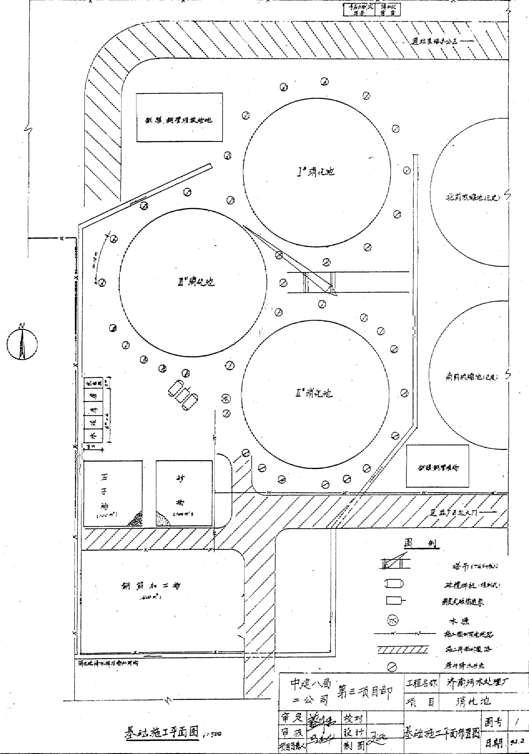
图1

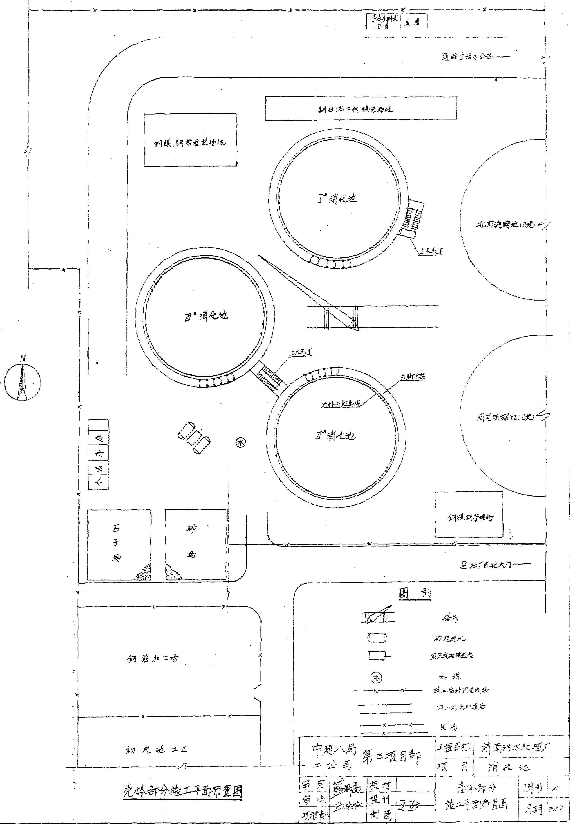
图2

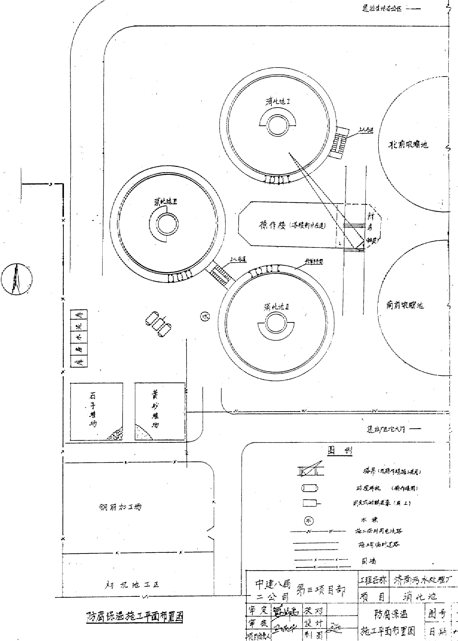
图3

